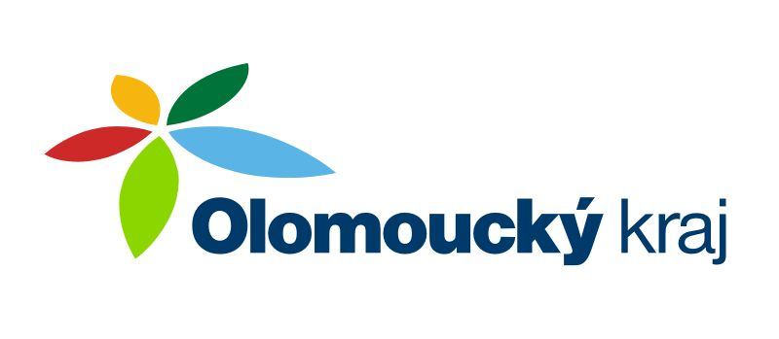

Poskytnutí dotace

Rada Olomouckého kraje na svém zasedání konaném dne 17. 4 2025 usnesením č. UR/16/31/2025 schválilo poskytnutí dotace ve výši 300 000,- Kč v dotačním titulu Olomouckého kraje 2025, v dotačním titulu Podpora přípravy projektové dokumentace na akci ,, Pořízení projektové dokumentace místní komunikace Jatka – Hájovna na pořízení projektové pro stavební povolení a realizační projektové dokumentace pro obytnou zónu Jatka – Hájovna“.

